**Біографічна довідка**

Завірюха Микола Олексійович народився 12 травня 1968 році в селі Шарнопіль Монастирищенського району Черкаської області у родині колгоспників.

Батько, Олексій Семенович, працював агрономом в колгоспі імені Леніна. Мати, Віра Володимирівна, працювала бухгалтером. Дитинство минуло в теплій, дружній сімейній обстановці, де виховання проходило в дусі любові до рідного краю, традицій.

В 1975 році вступив до першого класу Шарнопільської середньої школи, яку закінчив у 1985 році. Серед своїх ровесників виділявся здібністю, працьовитістю, відповідальністю. Маючи гарні успіхи у навчанні, був учасником і призером шкільних і районних предметних олімпіад. Крім успіхів у навчанні, мав гарний фізичний розвиток, брав участь у шкільних і районних змаганнях з волейболу, баскетболу, лижного кросу. Влітку працював у колгоспі помічником комбайнера.

Після закінчення школи вступив до Уманського державного педагогічного університету імені П. Г. Тичини на факультет загальнотехнічних дисциплін на спеціальність «вчитель трудового навчання і фізики». У 1986 році був призваний до лав Збройних Сил СРСР. У 1988 році був звільнений в запас у званні «старший лейтенант».

З 1988 по 1992 рік Микола Олексійович продовжив навчання в Уманському державному педагогічному університеті імені П. Г. Тичини. Після закінчення був направлений районним відділом освіти в село Коритня, де працює й понині.

Громадянин України. Одружений, виховує доньку і сина.

28 січня 2015 року був мобілізований до Збройних Сил України. У зоні АТО перебував з 18 березня 2015 року по 28 лютого 2016 року.

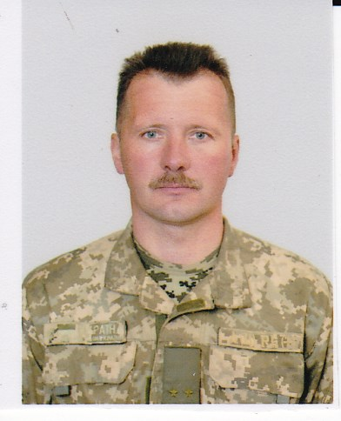

**Педагогічна довідка**  
**вчителя трудового навчання , Захисту Вітчизни Завірюхи Миколи Олексійовича**

Завірюха Микола Олексійович має вищу педагогічну освіту, кваліфікаційна категорія « спеціаліст І категорії» , спеціальність – вчитель фізики та трудового навчання, педагогічний стаж – 24 роки.

Завірюха Микола Олексійович працює в Коритнянському навчально-виховному комплексі на посаді вчителя трудового навчання та Захисту Вітчизни з 1992 року. За час роботи досяг професіоналізму в роботі, зарекомендував себе як досвідчений та відповідальний працівник.

Досконало володіє ефективними формами і методами організації навчально-виховного процесу, раціонально використовує час на уроці, новий матеріал викладає на належному науковому рівні із застосуванням міжпредметних зв’язків, звертає увагу на розвиток пізнавальних здібностей учнів. Враховує специфіку класу, підбираючи такі форми і методи роботи, які забезпечують досягнення знань і вмінь, передбачених діючою програмою МОН.

Постійно працює над підвищенням свого професійного рівня і рівня педагогічної майстерності; використовує диференційований та індивідуальний підхід до учнів; на високому рівні володіє сучасними освітніми технологіями.

Особистим прикладом утверджує повагу до принципів загальнолюдської моралі, справедливості, гуманізму, доброти. У повсякденній роботі вчитель на високому рівні володіє інно­ваційними освітніми методиками й технологіями, активно їх вико­ристовує та поширює в професійному середовищі. Фахівець володіє широким спектром стратегій навчання; уміє продукувати оригінальні, інноваційні ідеї.

Проводить з учнями школи позакласну роботу, формуючи національну свідомість і любов до рідної землі. Вимогливий до себе, товариський, доброзичливий, виконавчий, користується авторитетом серед колег, учнів, батьків.